- 填空题（每题2分，共20分）
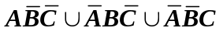1、记三事件为A，B，C. 则用A，B，C及其运算关系可将事件，“A，B，C中只有一个发生”表示为 .
2、匣中有2个白球，3个红球。 现一个接一个地从中随机地取出所有的球。那么，白球比红球早出现的概率是 2/5 。
3、已知P(A)=0.3，P（B）＝0.5，当A，B相互独立时，。
4、一袋中有9个红球1个白球，现有10名同学依次从袋中摸出一球（不放回），则第6位同学摸出白球的概率为 1/10 。
5、若随机变量在区间 上服从均匀分布，则对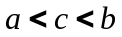以及任意的正数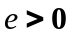，必有概率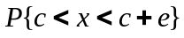 ＝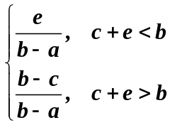
6、设服从正态分布，则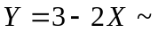 N ( 3-2μ , 4σ² ) .
7、设
8、袋中装有5只球，编号为1，2，3，4，5，在袋中同时取出3只，以表示取出3只球中的最大号码。则的数学期望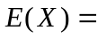 4.5 。
9、设随机变量的分布律为
X  Y | 1 | 2 | 3
1 | 0.12 | 0.10 | 0.28
2 | 0.18 | 0 | 0.12
3 | 0 | 0.15 | 0.05

则条件概率 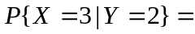 2/5 .
10、设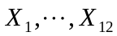来自正态总体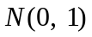, 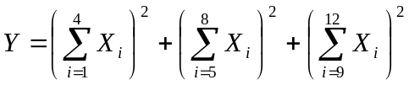,当常数= 1/4 时，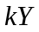服从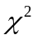分布。
二、计算题（每小题10分，共70分）
1、三台机器因故障要人看管的概率分别为0.1，0.2，0.15，求：
（1）没有一台机器要看管的概率
（2）至少有一台机器不要看管的概率
（3）至多一台机器要看管的概率
解：以Aj表示“第j台机器需要人看管”，j=1，2，3，则:
P( A1 ) = 0.1 , P( A2 ) = 0.2 , P( A3 ) = 0.15 ,由各台机器间的相互独立性可得
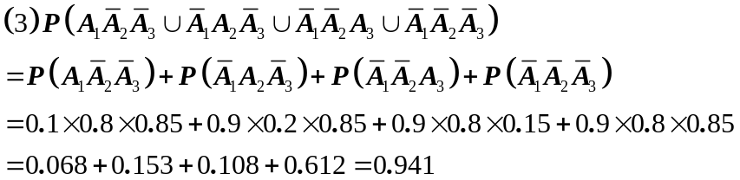
2、甲袋中有n只白球、m只红球；乙袋中有N只白球、M只红球。今从甲袋任取一球放入乙袋后，再从乙袋任取一球。问此球为白球的概率是多少？
解：以W_{甲}表示“第一次从甲袋取出的为白球”，R_{甲}表示“第一次从甲袋取出的为红球”，
W_{乙}表示“第二次从乙袋取出的为白球”，
则所求概率为
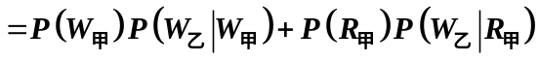
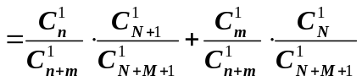
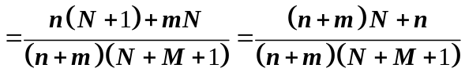

3、设随机变量X的概率密度为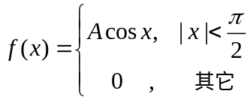, 试求（1）常数A;
(2) 分布函数; (3) 概率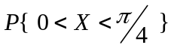。
解：（1） 由归一性可得：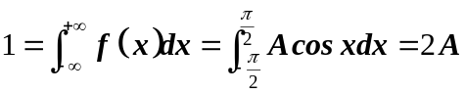，从而 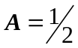
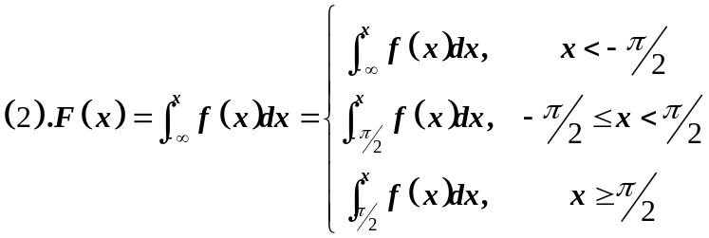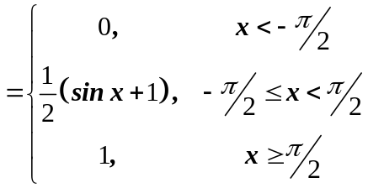
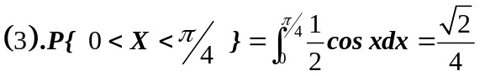

4、（1）已知X的分布律为
 | -1 0 1 2 3
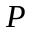 | 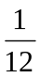
计算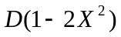。（5分）
解：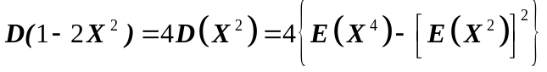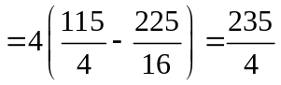
（2）、设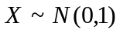，求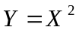的概率密度.（5分）
解：Y的密度函数为：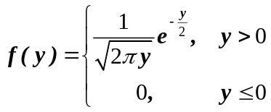

5、设的概率密度为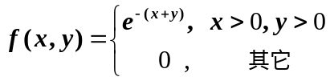.
(1) 试求分布函数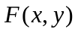；
(2) 求概率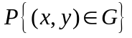其中区域由轴, 轴以及直线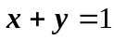所围成.
解: 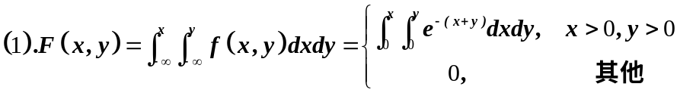
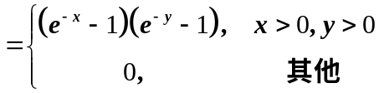
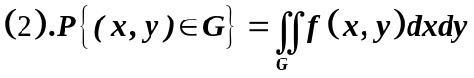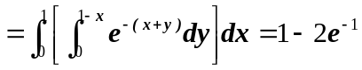

6、设二维随机变量的概率密度为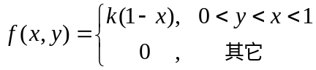,求常数及边缘概率密度.并讨论随机变量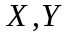的相互独立性。
解：由归一性知：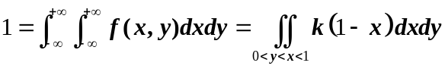
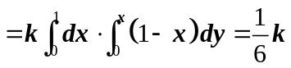
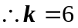
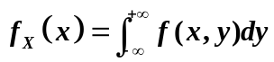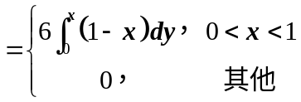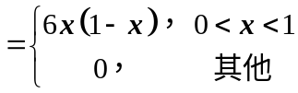
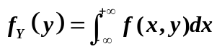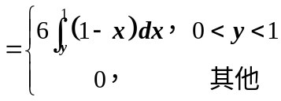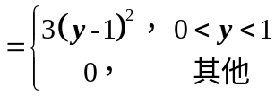
显然 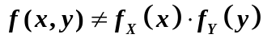，故X与Y不相互独立。

7、设总体的概率密度为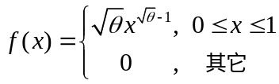, 其中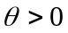为未知参数. 若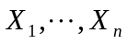是来自母体的简单子样，试求的矩估计与极大似然估计.
解：（1） 令 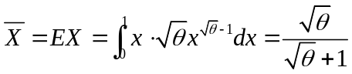
解得的矩估计为 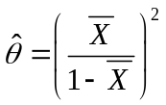
（2）似然函数 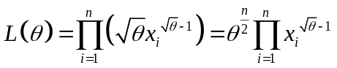
对数似然函数 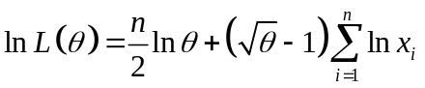
令 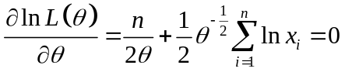
解得的极大似然估计为 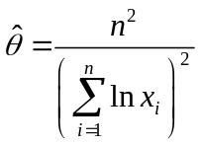

三、证明题（每题5分，共10分）
1、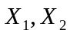为来自总体X的样本，证明当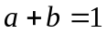时，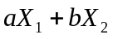为总体均值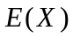的无偏估计。
证明：设总体均值= μ，由于为来自总体X的样本，
因此 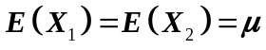
而 为总体均值的无偏估计，故应该有
从而

2、设是相互独立的随机变量，它们分别服从参数为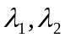的泊松分布，证明
服从参数为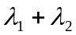的泊松分布。
证明：由题知 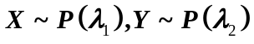，即 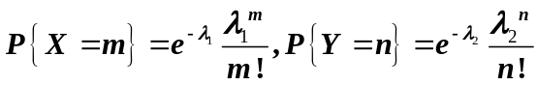
令，且由的相互独立性可得：
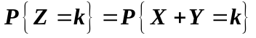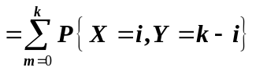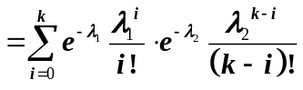
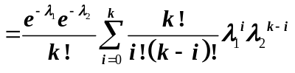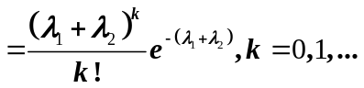
即 服从参数为的泊松分布

